Отчет Генерального директора

Экспертная деятельность

По состоянию на текущую дату членами НП СРО «МОС» являются 637 организаций.

В 2013 году в Партнерство былы приняты 22 организации.
Диаграмма №1
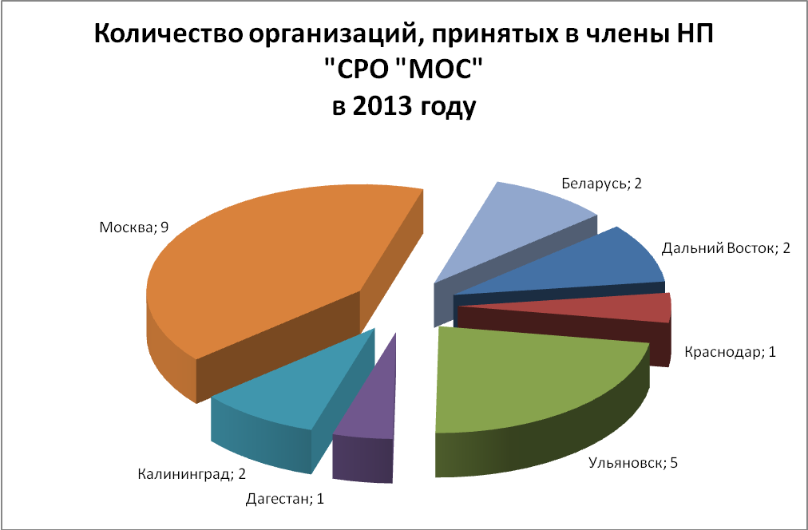

Вместе с тем из состава членов НП «СРО «МОС» вышло 58 организаций: 36 из них - добровольно и 22 – были исключены. Основными причинами их ухода были: прекращение строительной деятельности с последующей ликвидацией предприятия, переориентация на другие сферы бизнеса или уход с российского рынка. Ряд организаций провели реструктуризацию и в этой связи ликвидировались.
Основаниями исключения послужили в основном две причины: систематическая неуплата членских взносов и отсутствие Свидетельства о допуске (в соответствии с приказом Ростехнадзора №356 от 05 июля 2011 года Свидетельства, выданные до вступления в силу настоящего Приказа, действуют до 1 января 2013 года).
Информация об этом представлена на диаграмме №2.

Диаграмма №2
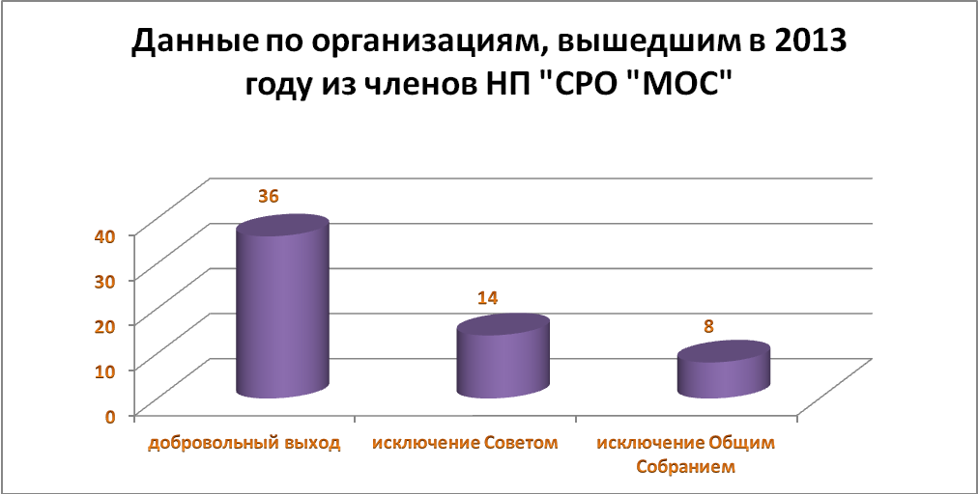

Приостановка действия Свидетельства.
В 2013 году решениями коллегиального органа 25 организациям приостановлено действие Свидетельств о допуске. Данная мера дисциплинарного воздействия была применена в связи с несоблюдением членами Партнерства требований к выдаче Свидетельств о допуске. Практически все эти организации являются должниками по уплате членских взносов. География принадлежности организаций, которым приостановлено действие Свидетельства, представлена на диаграмме №3.

Диаграмма №3
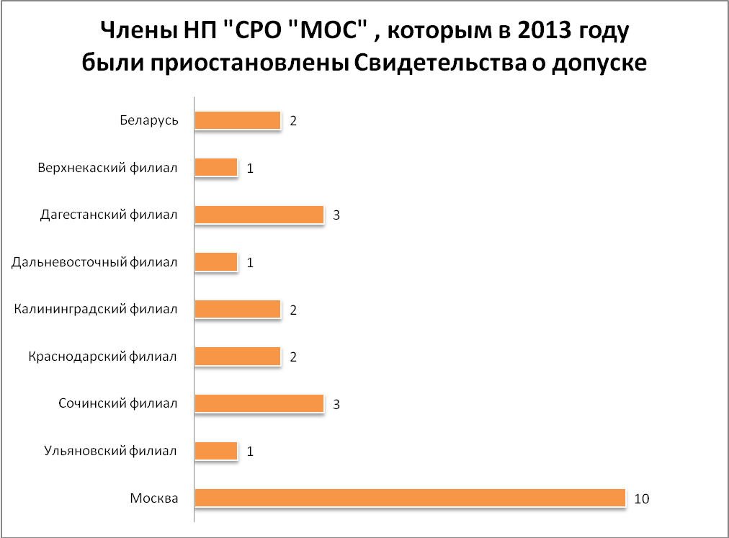

Контрольная деятельность
В соответствии с утвержденным планом проверок были проверены 642 организации, из 690 запланированных, в том числе:
- силами экспертов центрального офиса – 233;
- через филиалы и представителей – 409;
Регионы нахождения организаций, закрепленных за центральным офисом, представлены на диаграмме №4.

Диаграмма №4
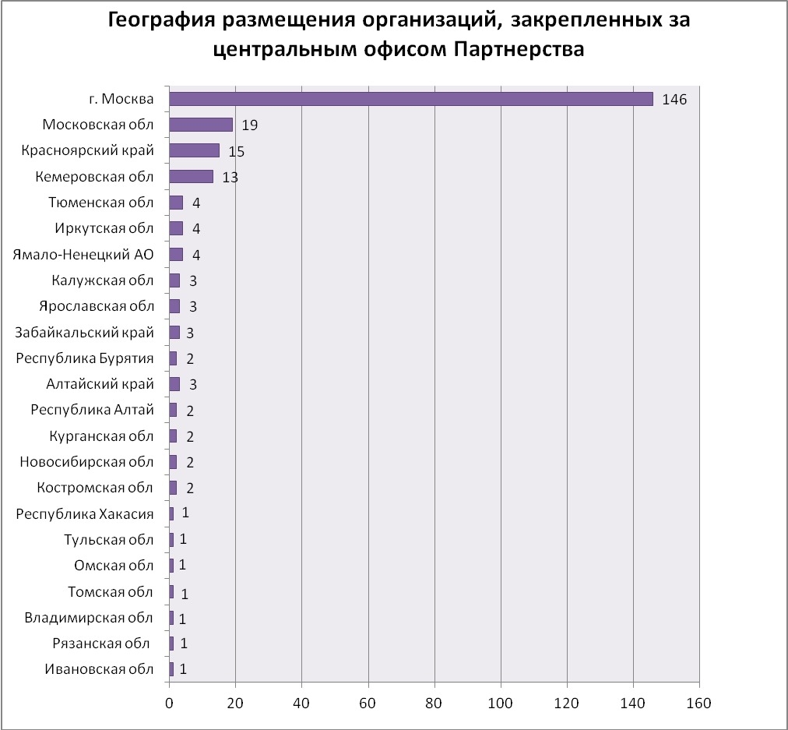

Не были проверены 48 организаций в связи с их добровольным выходом либо исключением из членов Партнерства.
В 2013 году проверки организаций проводились в следующей форме:
- документарно – 35;
- с выездом в офис – 537;
- с выездом в офис и на объект – 70;
В результате проведенных проверок у 252 организаций замечаний не выявлено. У остальных 390 членов Партнерства были выявлены следующие основные нарушения, представленные на диаграмме №5 в процентах:

Диаграмма №5
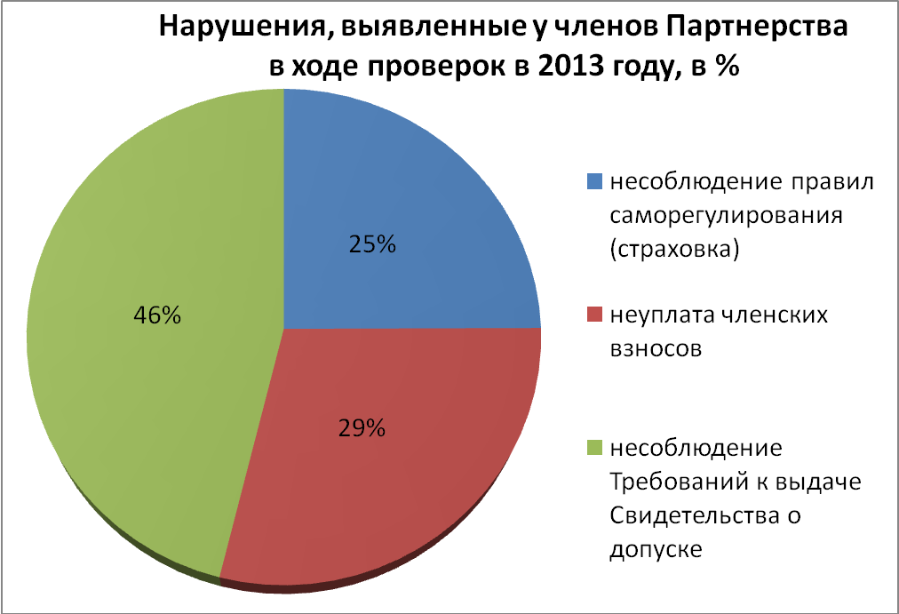

Также были проведены 3 внеплановые проверки в связи с поступлением в адрес Партнерства жалоб на членов МОС. Жалобы были связаны с некачественным выполнением строительно-монтажных работ. При проведении внеплановых проверок были сделаны запросы о предоставлении пояснений в письменной форме о фактах нарушений указанных в жалобах. В результате проведенных контрольных мероприятий обе жалобы были удовлетворены, что было зафиксировано актами устранения нарушений, подписанных обеими сторонами.
Были выполнены 5 внеплановых проверок в связи с поступлением в адрес Партнёрства обращений из НОСТРОЙ. Обращения были связаны с нарушением охраны труда на строящихся объектах, повлёкшие за собой гибель работников организаций. При проведении внеплановых проверок были сделаны запросы о предоставлении в письменной форме о фактах нарушений указанных в обращениях. В результате проведённых контрольных мероприятий на все обращения были получены ответы, рассмотрены на Специализированном органе по рассмотрению дел о применении в отношении членов Партнерства мер дисциплинарного воздействия, под председательством Забелина В.Н. Мероприятия, выполненные организациями по предотвращению подобных случаев признаны достаточными. Проверки завершены с положительным решением.
Как Вы знаете НП СРО «МОС» с 2011 года является аттестационным центром. Руководителем аттестационной комиссии является вице-президент Партнерства Забелин В.Н. В 2013 году проведено 28 заседаний Аттестационной комиссии по аттестации работников членов Партнерства. Результатом работы Аттестационной комиссии явилось рассмотрение 1210 Актов оценки уровня знаний с положительным результатом и выдачей 713 работникам членов НП СРО «МОС» соответствующих Аттестатов.
Силами Партнерства как центра по тестированию на безвозмездной основе проведена аттестация 66 работников членов НП СРО «МОС».

Региональная деятельность НП «СРО «МОС»
По состоянию на 01.01.2014 НП «СРО «МОС» официально зарегистрировано в Министерстве Юстиции 10 филиалов. В Республике Беларусь работает представитель Партнерства.
В общей сложности за филиалами и представителями закреплены 435 организаций, что составляет 67% от общего количества организаций – членов НП «СРО «МОС». Данные по закрепленным за филиалами регионам и количеством в них членов НП «СРО «МОС» на диаграмме №6. Диаграмма № 6
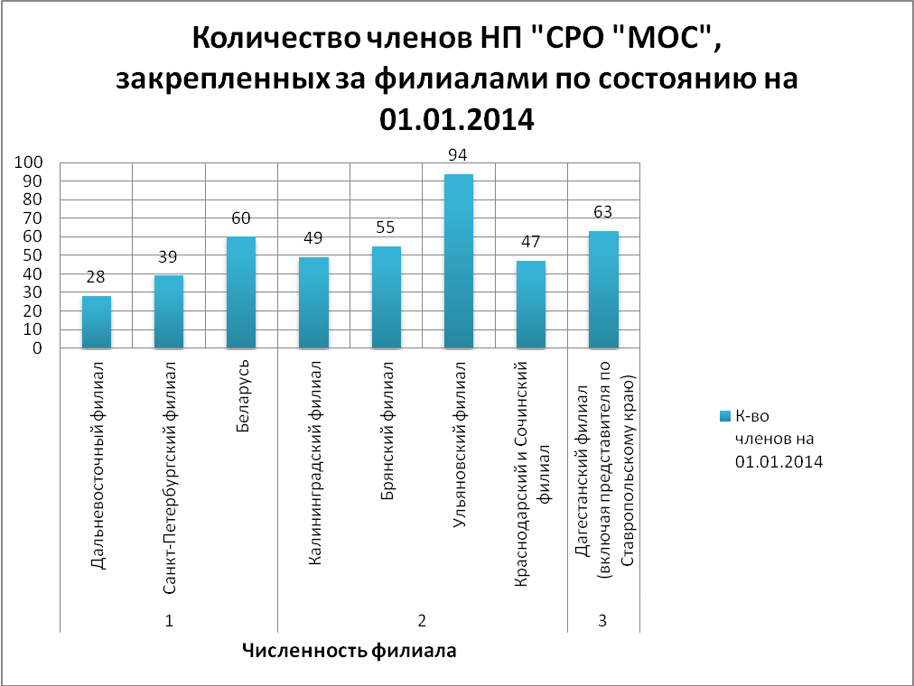
Приоритетными направлениями деятельности филиалов в 2013 году являлись:
- контрольные проверки организаций;
- внесение изменений в Свидетельства о допуске.
За отчетный период, согласно утвержденному плану контрольных проверок, было проверено 409 организаций. Для осуществления контрольных мероприятий специалист или директор филиала направлялись в командировку с приказом о проверке организации. По результатам проверки оформлялся утвержденный в Партнерстве пакет документов, который затем был рассмотрен на Специализированном органе.
За отчетный период филиалами в общей сложности было рассмотрено и передано в центральный офис для дальнейшего принятия решения Советом 165 заявлений о внесении изменений в Свидетельства. Наиболее распространенными были: переоформление Свидетельств по новой форме, изменения по расширению перечня видов работ на особо опасные и технически сложные объекты, а также на работы по организации строительства.
При этом хочется отметить оперативность дирекции Партнерства в обработке представляемых на расширение документов и слаженность работы Совета Партнерства при принятии решений о внесении изменений в Свидетельства о допуске. На моей памяти нет ни одного случая срыва сроков по рассмотрению документов.

Об информационной деятельности
НП СРО «МОС» в 2013 году активно участвовало в процессе совершенствования института саморегулирования. В отчетном периоде на нашем информационном ресурсе (www.npmos.ru) освещались события и изменения, имеющие актуальное значение для Партнерства и его членов, равно как и для всего профессионального сообщества.
Учитывая важность Интернета в обеспечении информационного взаимодействия между членами Партнерства, между Партнерством и всем строительным сообществом, в отчетный период велась активная работа по усовершенствованию сайта Партнерства:
- любые изменения, любые события в жизни Партнерства незамедлительно выносились на наш сайт;
- обновлены и поддерживались в актуальном состоянии все разделы сайта;
- открыты новостные разделы «Законодательство», «Подряды и вакансии», «Новости компаний-членов НП СРО «МОС». Здесь хотелось бы отметить, что попытка заинтересовать наши организации в использовании сайта Партнерства в качестве дополнительной пиар-площадки с целью создания положительного имиджа и продвижения на рынке, не получила большой заинтересованности со стороны организаций-партнеров. За полгода такой возможностью воспользовались чуть более десятка организаций. Это притом, что публикации на сайте бесплатные для членов Партнерства и об этом были информированы посредством рассылки все наши организации.
- велось оперативное ежедневное обновление новостного блока, включающего Новости Партнерства, Новости членов Партнерства, Новости саморегулирования и другие. За год подготовлено более 600 публикаций (не считая объявлений Партнерства), из которых около 100 - эксклюзивные новости.
- в феврале-марте 2014 года выполнена полная переработка сайта с изменением дизайна. Сайт стал более удобным для пользователей, более структурированным и понятным.

Осуществлялось продвижение сайта Партнерства в социальных сетях и на различных информационных площадках Интернета
- зарегистрированы и поддерживались в актуальном состоянии страницы Партнерства в сети Фейсбук (Fasebook);
- поддерживалась в актуальном состоянии страница Партнерства в Твиттере;
- обновлена справочная информация на специализированных Интернет-порталах «Саморегулирование», «Все о саморегулировании», «ЗаНоСтрой»;
- интервью с руководителями Партнерства подготовлены и опубликованы в «Вестнике» Российского Союза строителей, на сайте РИА «Владивосток-Новости», в журнале «Бизнес столицы», на портале «Саморегулирование», в других печатных и Интернет-изданиях;
- реальный информационный обмен осуществлялся с Издательским домом «Панорама», и в частности с федеральным журналом "Справочник руководителя строительной организации" .

Велась информационная и пиар-поддержка самих организаций-членов НП СРО «МОС»:
- размещение статей о деятельности и продукции организаций-членов Партнерства в новостных разделах сайта с последующем размещением на страницах в социальных сетях Фейсбук и Твиттер;
- завершена подготовка к участию в международной строительной выставке Батимат Россия-2014 («BATIMAT RUSSIA 2014») в период с 1 по 4 апреля в МВЦ «Крокус Экспо» путем размещения коллективной экспозиции Партнерства. Поскольку Партнерство выступило генеральным спонсором выставки, организатор выставки предоставил площадь для коллективной экспозиции на льготных условиях (оплата произведена только за половину экспозиционной площади и за счет спонсорской помощи). К сожалению, несмотря на то, что членам Партнерства предлагалось принять участие в экспозиции на бесплатной основе, о своем участии заявили только 8 организаций, хотя приглашались все.
- на днях завершается работа по изготовлению презентационного видеоролика о деятельности Партнерства и его членов.
К сожалению, участие в выставках и других мероприятиях сдерживается из-за недостатка средств на эти цели.

За текущий отчетный период НП СРО «МОС» приняло участие:
- во Всероссийского съезда «Новые механизмы защиты прав граждан – участников долевого строительства», состоявшемся 26 августа 2013 года в поселке Немчиновка под Москвой;
- в деловой программе 3-его Российского инвестиционно-строительного форума, который проходил в Москве 5-6 марта 2014 года;
- в VII Всероссийском съезде саморегулируемых организаций, основанных на членстве лиц, осуществляющих строительство; в окружных конференций Национального объединения строителей
- в XXI специализированной выставке «Строительство» во Владивостоке 18 сентября 2013 г. ;
- в Конференции «Экспорт строительных услуг. Опыт работы белорусских предприятий в Российской Федерации. Проблемы и пути решения» (16 апреля 2012 года, Минск);
- во Всероссийском совещании по развитию жилищного строительства, проходившего 17 июня 2013 года под председательством Министра регионального развития И.Н. Слюняева;
а также во многих других мероприятиях.

